**Отруєнь грибами: профілактика і перша допомога**

Щороку в Україні через отруєння грибами потрапляють до лікарні сотні людей.

Найбільша кількість смертельних випадків отруєння дикорослими грибами відбувається через вживання в їжу блідої поганки, але є й інші гриби, що можуть призвести до важкого отруєння та летальних результатів.

Щоб уникнути помилки, яка може стати фатальною, краще взагалі відмовитись від вживання дикорослих грибів, замінивши їх грибами, які вирощують штучно, належно контролюють і продають у торговельній мережі!

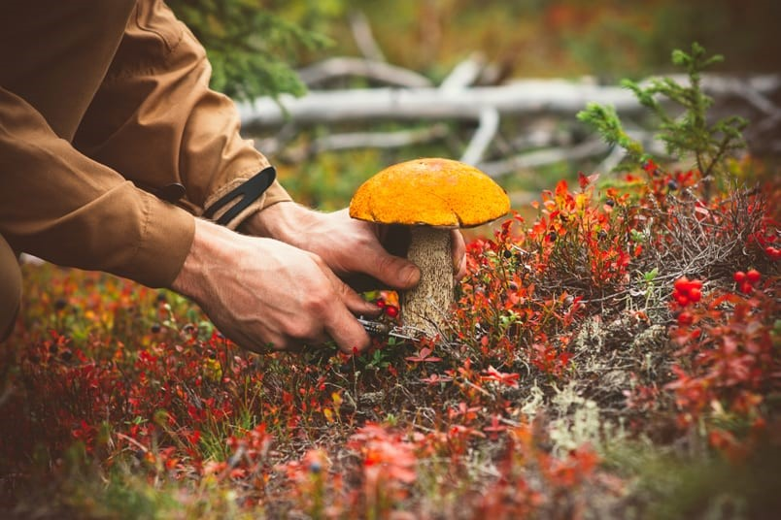 **Якщо ви, все ж таки, вирішили збирати гриби, дотримуйтесь наступних правил:**

1. Кладіть гриби до кошика лише за цілковитої впевненості у тому, що вони їстівні.
2. Не збирайте старих, перезрілих або дуже молодих грибів, у яких нечітко виражені зовнішні ознаки.
3. Не збирайте грибів, що ростуть поблизу швидкісних трас чи на радіаційно забруднених територіях.
4. Не збирайте грибів під час посухи, у спекотну погоду змінюється обмін речовин в організмі гриба, він втрачає воду, накопичує токсини.
5. Не куштуйте сирі гриби.
6. Варіть гриби не менше трьох разів, щоразу у свіжій підсоленій воді не менше 30 хвилин.
7. Зберігайте готові гриби в холодильнику в емальованому посуді не більше доби.

В жодному разі не купуйте свіжі/сушені/солені/консервовані гриби на стихійних ринках чи у продавців на автошляхах.

**Купуйте гриби у місцях, де вони проходять відповідний контроль!**

Наполегливо рекомендуємо відмовитись від вживання грибів дітям до 12 років; вагітним та жінкам, які годують грудьми; літнім людям!

**Симптоми отруєння грибами можуть з'явитися у період від 30 хвилин до кількох діб, залежно від виду грибів, які ви вживали:** запаморочення, нудота, сильна спрага, посиніння губ, нігтів, похолодіння рук та ніг, галюцинації, розлад або втрата свідомості, порушення дихання та серцевої діяльності, судоми.

*За наявності будь-якого з наведених симптомів негайно викликайте лікаря. Не викидайте залишки грибів, їхній аналіз допоможе лікарям швидше визначити вид отрути, яка потрапила в організм!*

**Перша допомога у разі отруєння грибами:**

* терміново телефонуйте до "швидкої" — загальний номер 103;
* промийте шлунок водою;
* пийте багато рідини (вода, підсолена вода чи прохолодний чай) — це допоможе відновити водно-сольовий баланс та вивести токсини;
* прийміть сорбенти.

Категорично заборонено вживати алкогольні напої, будь-яку їжу чи молочні та кисломолочні продукти, це може прискорити всмоктування токсинів у організм.

***Не займайтеся самолікуванням, це небезпечно для життя. Лікування необхідно здійснювати в спеціалізованих лікувальних закладах, адже його методи залежать від виду гриба, що спричинив отруєння!***

***Будьте здорові та бережіть себе!***